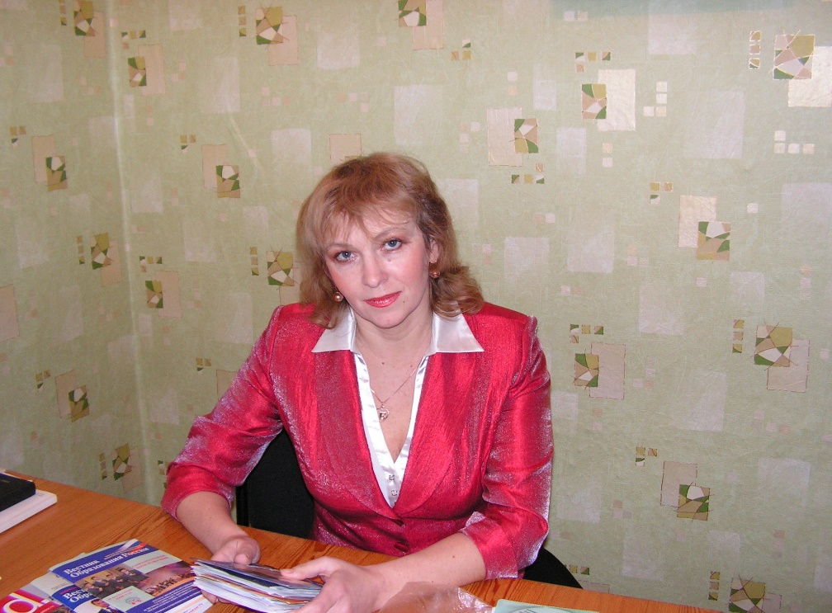 | ВАЛЕКЖАНИНА  ЕЛЕНА ФИЛИМОНОВНА  депутат Думы Тайшетского района  четвертого созыва  по избирательному округу № 11

Дата рождения: 15 июля 1966 года, п. Юрты, Тайшетского района, Иркутской области;
Место жительства: Иркутская область, Тайшетский район, р.п. Юрты;
Профессиональное образование: Иркутский государственный университет имени А.А. Жданова, специальность «Филолог, преподаватель русского языка и литературы», 1988г.;
Основное место работы или службы, занимаемая должность: Муниципальное казенное общеобразовательное учреждение «Средняя общеобразовательная школа № 24 р. п. Юрты», учитель русского языка и литературы;
Награждена за успехи в педагогической деятельности Знаком «Почётный работник общего образования» Министерства Просвещения РФ, Почётной грамотой Губернатора Иркутской области, Почётной Грамотой мэра Тайшетского района.
Валекжанина Елена Филимоновна замужем, имеет 2-х совершеннолетних детей.
В Думу Тайшетского района четвертого созыва выдвинута избирательным объединением Тайшетским местным отделением Всероссийской политической партии «ЕДИНАЯ РОССИЯ»

